Presseinformation  Juli 2025 |  | Ansprechpartner für die Redaktion:  Schüco International KG  Sandra Greiser  Karolinenstr. 1 – 15  33609 Bielefeld  Tel.: +49 (0)5217831174  Mail: PR@schueco.com  www.schueco.de/presse  www.schueco.com/press

Ganzheitliches Angebot für Investoren/Betreiber

Schüco beteiligt sich an Asset Transformation GmbH

Bielefeld. Die Gebäudesanierung und -instandhaltung sind wichtige Aufgaben und Herausforderungen unserer Zeit. Schätzungen der Europäischen Kommission zufolge werden 85 bis 95 Prozent der heutigen Gebäude auch im Jahr 2050 noch stehen und müssen energetisch saniert werden. Um Investoren ein ganzheitliches Lösungsangebot für den Sanierungsprozess von Gebäudehüllen zu bieten, erweitert Schüco sein Portfolio und beteiligt sich an der Asset Transformation GmbH, einer Tochtergesellschaft der Priedemann Holding GmbH.

Der hohe Bedarf an Sanierung, Revitalisierung, Umgestaltung und Nutzungsanpassung des aktuellen Gebäudebestands ist für alle Baubeteiligten herausfordernd. Das Thema Bauen im Bestand ist ein wichtiger Baustein für das Erreichen der Klimaziele im Gebäudesektor und trägt maßgeblich zur Ressourcenschonung bei. Die langfristige Nutzung sowie die ganzheitliche Wartung, Instandhaltung und Ertüchtigung von Gebäuden hilft zusätzlich bei der Vermeidung von Abfällen aus dem Bauwesen, die derzeit 50 Prozent des weltweiten Müllaufkommens ausmachen.
Die Asset Transformation GmbH unterstützt bei der Anbahnung, Planung, Steuerung, Realisierung, dem Betrieb, der Datenerfassung, der Digitalisierung sowie dem energetischen Update von Gebäudehüllen unter wirtschaftlich-ökologischen Life Cycle Gesichtspunkten. Das Angebot umfasst dabei die vollständige Auftragsübernahme oder auch die Übernahme von Teilleistungen. Die Asset Transformation agiert eigenständig und unabhängig von den Muttergesellschaften Schüco und Priedemann am Markt.
Lars Anders, Gründer der Asset Transformation GmbH: „Wir legen großen Wert auf eine bewährte Zusammenarbeit mit namhaften Partnern der Baubranche und führen so Expertise und Know-how für unsere Auftraggeber im gesamten Bauprozess zusammen. Deswegen freuen wir uns, mit Schüco einen erfahrenen Gebäudehüllenspezialisten an unserer Seite zu wissen.“

Andreas Engelhardt, persönlich haftender Gesellschafter von Schüco: „Mit der Beteiligung an der Asset Transformation GmbH erweitern wir unser Portfolio sinnvoll um ein nutzenorientiertes Angebot für einen ganzheitlichen Gebäudelebenszyklus. Gemeinsam bieten wir unseren Zielgruppen einen echten Mehrwert im Sanierungsprozess. Darauf freuen wir uns.“

Werte erhalten, um Werte zu steigern: Um den komplexen Herausforderungen bei Bestandsprojekten zu begegnen, bietet Schüco mit Value Up ein umfassendes Produkt- und Serviceangebot für einen wertsteigernden objektspezifischen Sanierungsprozess. Das Unternehmen unterstützt Investoren, Architekten, Planer und Verarbeiter entlang aller Phasen des Sanierungsprozesses – und leistet damit einen aktiven Beitrag zur Verlängerung des Gebäudelebenszyklus.

www.asset-transformation.de

Schüco – Systemlösungen für Fenster, Türen und Fassaden
Die Schüco Gruppe mit Hauptsitz in Bielefeld entwickelt und vertreibt Systemlösungen für die Gebäudehülle aus den Materialien Aluminium, Stahl und Kunststoff. Das Produktportfolio umfasst Fenster-, Tür-, Fassaden-, Lüftungs-, Sicherheits- und Sonnenschutzsysteme sowie intelligente und vernetzbare Lösungen für den Wohn- und Objektbau. Darüber hinaus bietet Schüco Beratung und digitale Lösungen für alle Phasen eines Bauprojektes – von der initialen Idee über die Planung, Fertigung und Montage bis hin zum After Sales Service mit Wartung und Instandhaltung. Ergänzt wird das Portfolio durch Maschinen zur Fertigung und einen kundennahen Service. Als eines der führenden Unternehmen der Bauindustrie hat sich Schüco dem Ziel verschrieben, Vorreiter für ganzheitliche Nachhaltigkeit zu sein und mit seinen Produkten und Services einen aktiven Beitrag zur Verwirklichung von Klimaneutralität und Kreislaufwirtschaft im Bauwesen zu leisten. 1951 gegründet, ist Schüco heute in mehr als 80 Ländern aktiv und hat mit 6.850 Mitarbeitenden in 2024 einen Jahresumsatz von 2,05 Milliarden Euro erwirtschaftet.
Weitere Informationen unter www.schueco.de

Die Bildfeindaten stehen im Schüco Newsroom unter
www.schueco.de/presse zum Download bereit.

Nutzungsrecht: Schüco International KG
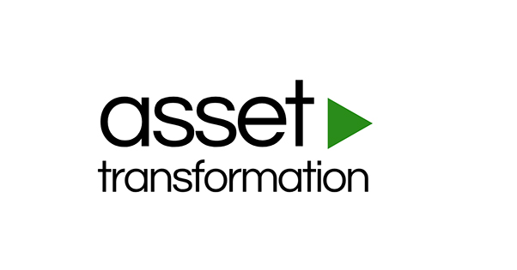
Logo Asset Transformation GmbH.

Bildnachweis: Schüco International KG
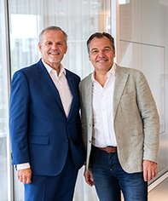
Andreas Engelhardt, persönlich haftender Gesellschafter Schüco International KG (links) und Lars Anders, Gründer der Asset Transformation GmbH (rechts).

